ИНСТРУКЦИЯ
за
електрическо свързване на основния кабел към кабела на потопяем помпен агрегат
1. За свързването на основния кабел към кабела на помпата да се използва предварително подготвен комплект за удължаване на кабел със сечение 16÷35 кв.mm² , който включва:
- Голям термосвиваем шлаух за целия кабел Ф50 с дължина 0.4 м и 3 бр. малки термосвиваеми шлаухи за трите отделни жила Ф20 с дължина от 0.15 м всяка.
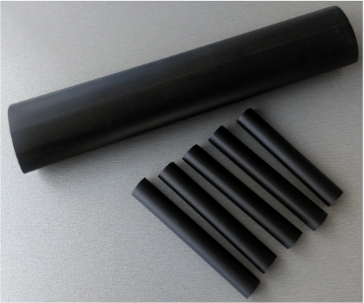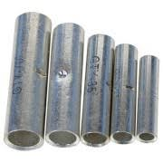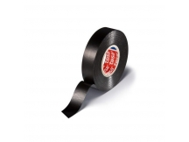

- 3 бр. неизолирани медни гилзи за кербоване на 3-те жила – съответно 16; 25 или 35 мм².
- ПВЦ лента - 2 опаковки.
- Инструменти за обработка на кабелите – нож, ножовка, пила, клещи и др.
- Необходими допълнителни инструменти: кербовъчни клещи, пистолет за горещ въздух или горелка.
2. Начин на изпълнение на муфата.
Работите да се извършват в чиста среда.
Изпълнителят организира работното си място, така че да му е удобно при изпълнение на муфата. Осигурява си удобно място за сядане и укрепва кабелите на подходяща височина. Мястото да е с добра осветеност, защитено от попадане на влага и прах.
На земята под муфата се постила гумена подложка, на която се подреждат материалите и инструментите. Целта е да се гарантира, че използваните материали няма да се замърсят от прах, влага, масла и др.
Ръцете на изпълнителя и използваните инструменти и приспособления трябва да са предварително почистени.
Кабелите се избърсват с чист парцал на около 1 метър разстояние от муфата.
Външната изолация на кабела към помпата и на кабела към мрежата се зачистват по около 15 сантиметра.
Трите жила се режат с по 3 см разлика в дължините, за да се разминат връзките и се зачистват от всеки край в зависимост от дължината на гилзата.
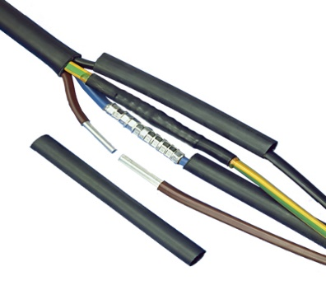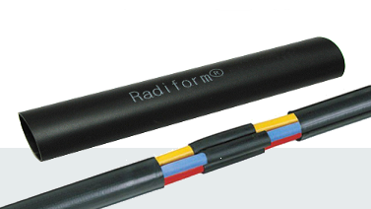
Връзката между многожилните проводници да се извърши чрез кербоване със свързващи гилзи с подходящо сечение.
Ако двете жила са с различен диаметър на по-дебелото жило може да се изрежат част от жичките, а по-тънкото жило може да се уплътни към гилзата с медни жички.
Ако при кербоването се появят остри ръбове същите се заглаждат с пила.
След кербоването на медните гилзи всяка връзка се изолира с по два слоя ПВЦ лента с цел да се покрият неравностите. След това чрез нагряване на предварително нахлузени термошлаухи с вътрешна промазка /лепило/ се изпълнява основната изолация на връзките.
Нагряването на термошлаухите да се изпълни с пистолет за горещ въздух или горелка от средата към двата края докато излезе уплътняващата промазка.

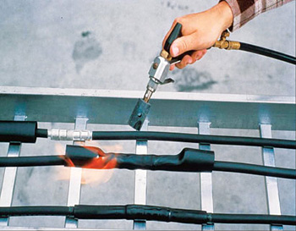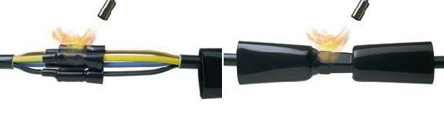

Накрая общата изолация се прави с термосвиваема тръба - задължително с промазка /силиконова/, която да застъпи по 3-4 сантиметра от двете външни изолации.
Ако статора на ПА е пренавиван, кабелът към ПА също трябва да е изолиран, за да не навлезе вода между вътрешните жила и външната обвивка на кабела.
3. Основната външна изолация на муфата на кабелите може да се извърши и като се използва трислойна изолация със самовулканизираща се лента БИШОП №963 /или подобна/ с полузастъпване плюс двуслойна външна изолация от ПВЦ лента.
Препоръчва се изолационните материали, които се използват за направа на муфата да не са по-стари от 3 години.
Препоръчителен тип захранващ кабел за потопяеми ПА TML-A; TML-B с изолация от EDPM или по-евтино решение H07RN с каучукова изолация. Кабелът трябва да е механично здрав, гъвкав и изолацията му да е водоплътна при високо налягане.

20.03.2018 год.

